13-16单元复习题
- 看拼音写词语。
sì chuān zǒu dào dà hǎi hé shí nǔ lì
（ ） （ ） （ ） ( ) ( )
shānɡ xīn nào zhōnɡ wán chénɡ yǐ jīnɡ yuàn zi
（ ） （ ） （ ） （ ） ( )
yònɡ jìn mù cái xiū xi dà chuánɡ lǐ shù
（ ） （ ） （ ） （ ） ( )
bái cài luó bo shān yào chá yè zhú xiānɡ
（ ） （ ） （ ） （ ） ( )
bà ba zhú dí qǐ lái chī fàn xiānɡ shuǐ
（ ） （ ） （ ） （ ） ( )
chuán shuō zhī dào hónɡ sè niú nǎi yé ye
（ ） （ ） （ ） （ ） ( )
dàn shì jì zhù shēnɡ qì yú shì shì qinɡ
（ ） （ ） （ ） （ ） ( )
rú ɡuǒ bié rén fēn ɡěi kě yǐ ɡuǎnɡ dà
（ ） （ ） （ ） （ ） ( )
ɡù shi zhònɡ rén xué huì xǔ duō ɡènɡ hǎo
（ ） （ ） （ ） （ ） ( )
yí yànɡ pǎo kāi bānɡ zhù chónɡ zi huā cónɡ
（ ） （ ） （ ） （ ） ( )
- 比一比，写出带有下列偏旁的字。
力： 钅：
木： 阝：
艹： ：
女： 父：
- 照样子，写一写。
1、如果马莎掉到河里，我就跳下去就她。
如果 ，我就 。
如果 ，我就 。
- （ 捉 ）害虫
（ ）手绢 （ ）事情 （ ）象棋 （ ）广播
（ ）皮筋 （ ）喇叭 （ ）唱歌 （ ）电话
- 填一填
长歌行
百（ ）东到（ ）， （ ）时复（ ）归？
少壮不（ ）（ ）， （ ）大徒（ ）悲。
- 连一连
一年之计在于春 寸金难买寸光阴 春风桃李花开日 后天下之乐而乐
沾衣欲湿杏花雨 一日之计在于晨 先天下之忧而忧 好之者不如乐之者
一寸光阴一寸金 吹面不寒杨柳风 知之者不如好之者 秋雨梧桐叶落时
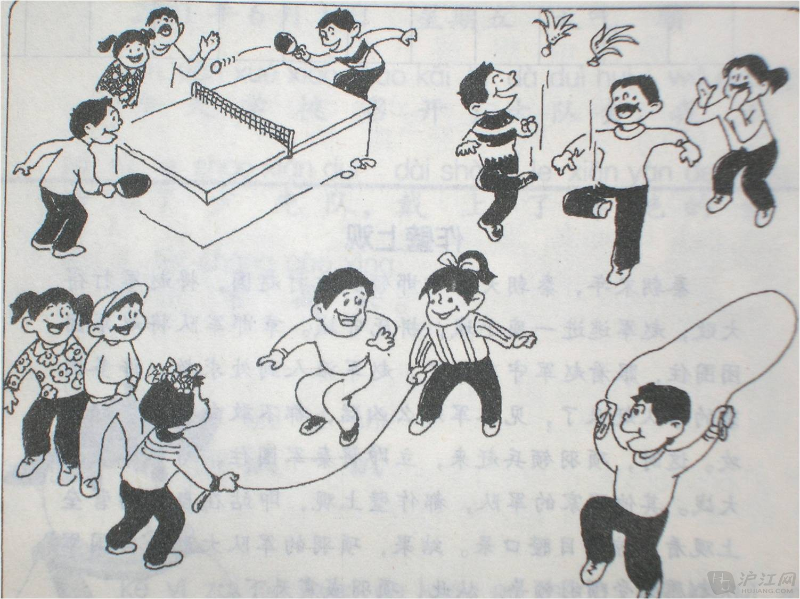
- 看图写话。 （请用上：有的······有的······还有的······ ）
下课了

